Der eigene Webspace

Einleitung
- In unserem Informatik-Kurs wird kein WYSIWYG-Editor eingesetzt werden.
- Bearbeitung von Textdateien
- Geeignete Editoren: Notepad++ (Win), Weitere (Win, Mac, Linux)
- Jeder Schüler hat "Webspace" auf dem Übungsserver
scotty.qg-moessingen.de

Grundlagen I
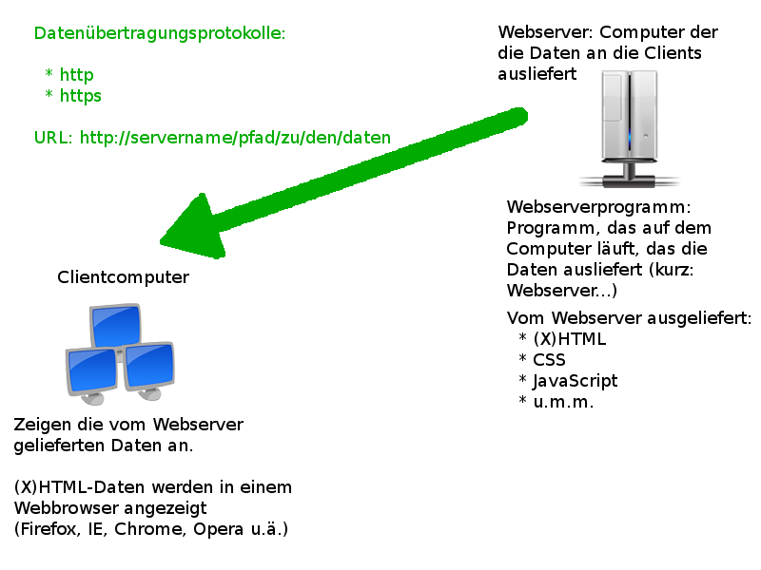

Grundlagen II
- Unser Serverrechner heißt
scotty.qg-moessingen.de
- Euer Webspace hat die URL
http://scotty.qg-moessingen.de/~<user>

Dateiupload
- Die Daten (HTML-Dateien) müssen zuerst auf den Webspace: Secure Copy (scp) oder sftp.
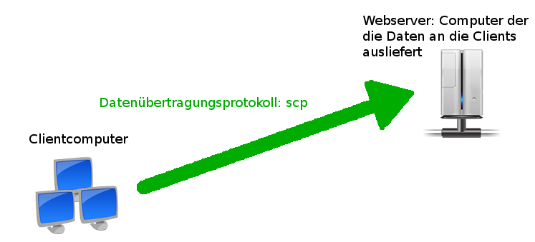
- Programme für die Clients: WinSCP (Win), Fugu (Mac), Nautilus (Linux)
- Zugang zum Übungsserver ''scotty''

